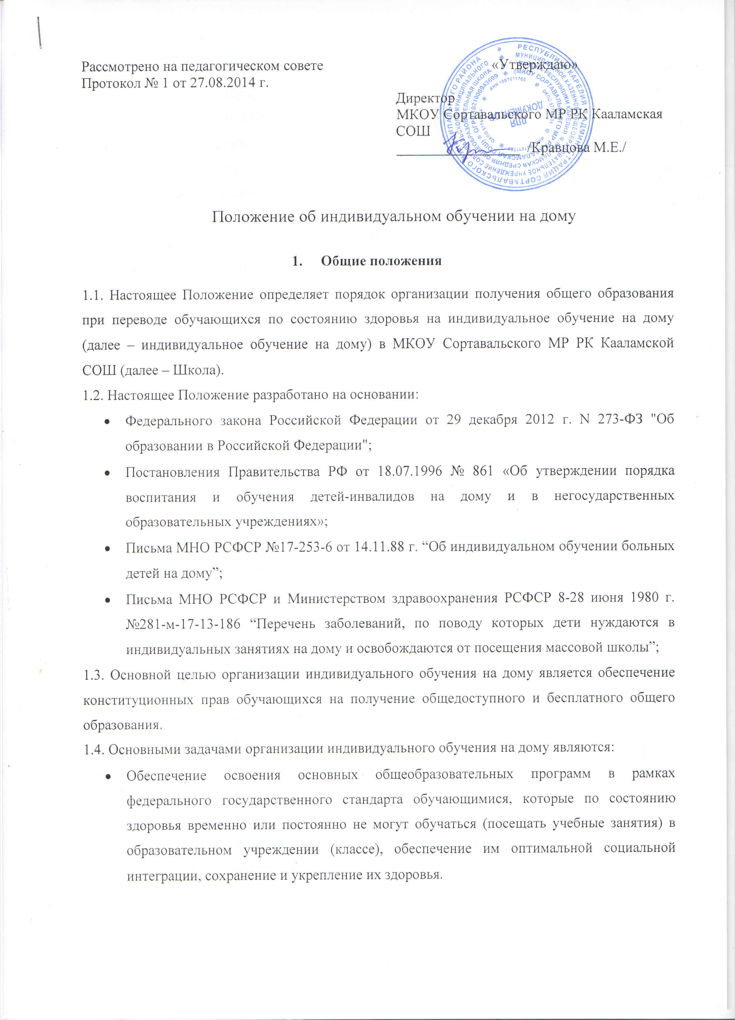
- Организация образовательного процесса в обстановке, исключающей влияние негативных факторов на состояние здоровья обучающегося, и в условиях, отвечающих физиологическим особенностям и состоянию здоровья обучающегося.
- Создание благоприятных условий для обучающихся с учетом особенностей психофизического развития и возможностей обучающихся, характера течения заболевания, рекомендаций лечебного учреждения.
Школа с согласия родителей (законных представителей) обеспечивают индивидуальное обучение детей на дому.
1.5. Для получения обучающимися общего образования, которые по состоянию здоровья временно или постоянно не могут посещать занятия в образовательном учреждении и обучаются индивидуально на дому, в пределах конкретной основной общеобразовательной программы действует федеральный государственный образовательный стандарт.

- Перевод обучающихся на индивидуальное обучение на дому

2.1. Организация индивидуального обучения детей на дому осуществляется Школой для обучающихся данного образовательного учреждения.
2.2. Индивидуальное обучение на дому может быть организовано для обучающихсяначального, основного и среднего общего образования, которые по состоянию здоровья временно или постоянно не могут обучаться (посещать учебные занятия) в образовательном учреждении (классе).
2.3. Оформление обучающегося на индивидуальное обучение на дому осуществляется, как правило, в начале учебного года, однако по медицинским показаниям перевод на индивидуальное обучение на дому может быть оформлен в течение учебного года.
2.4. Основанием для перевода обучающегося на индивидуальное обучение на дому в каждом отдельном случае являются представленные родителями (законными представителями) обучающегося соответствующее заключение медицинской комиссии районного учреждения здравоохранения на обучение на дому (справка) и письменное заявлениео предоставлении меры социальной поддержки по воспитанию и обучению на дому отдельных категорий детей.
2.5. С целью обеспечения качественного образования и интеграции в общество ребенка с нарушением здоровья и с ограниченными возможностями, а также во избежание лишения его естественной социальной среды, могут быть использованы различные формы организации учебных занятий с обучающимися:
    - на дому (учебные занятия с обучающимися проводятся на дому);
    - в Школе (учебные занятия с обучающимися проводятся индивидуально в Школе);
    - комбинированно (часть учебных занятий с обучающимся проводится в Школе или на дому индивидуально по расписанию, а часть – с посещением уроков в классе).
2.6. Выбор вариантов проведения учебных занятий зависит от особенностей психофизического развития и возможностей обучающегося, сложности структуры их дефекта, особенностей эмоционально-волевой сферы, характера течения заболевания, рекомендаций лечебно-профилактического учреждения, психолого-медико-педагогической комиссии, государственной службы медико-социальной экспертизы, возможностей доставки обучающегося в образовательное учреждение и отсутствия противопоказаний для занятий в классе.
2.7. Форму организации индивидуального обучения на дому родители (законные представители) обучающегося согласовывают с администрацией образовательного учреждения.
2.8. На основании представленных документов: заключения медицинской комиссии районного учреждения здравоохранения на обучение на дому (справки), письменного заявления родителей (законных представителей), директор школы издает приказ об организации индивидуального обучения на дому.
2.8.1. Приложением к приказу утверждается расписание учебных занятий индивидуального обучения на дому.
2..9. При переводе обучающегося на индивидуальное обучение на дому:
- заместительдиректора по учебно-воспитательной работе обязан ознакомить родителей (законных представителей) обучающегося с настоящим Положением;
- классный руководитель класса, в котором обучается школьник, обязан внести необходимые записи в классный журнал в соответствии с требованиями Положения о ведении классного журнала.
2.10. По окончании срока действия заключения медицинской комиссии районного учреждения здравоохранения (справки) администрация Школы обязана совместно с родителями (законными представителями) обучающегося решить вопрос о дальнейшей форме организации обучения ребенка.
В случае принятия решения о переводе обучающегося с индивидуального обучения на дому на обучение в Школу, оформляется приказ директора школы. Перевод на обучение в Школу осуществляется с даты окончания срока, указанного в заключениимедицинской комиссии районного учреждения здравоохранения (справки).

- Организация индивидуального обучения детей на дому

3.1. Организация образовательного процесса при индивидуальном обучении детей на дому регулируется учебным планом, календарным учебным графиком и расписанием занятий Школы.
При распределении часов учебного плана в пределах установленного норматива администрация Школы учитывает пожелание родителей (законных представителей) и индивидуальные особенности, психофизические возможности детей, обучающихся индивидуально на дому.
При необходимости изучение учебных предметов может варьироваться по четвертям / полугодиям учебного года.
3.2. При комбинированной форме организации индивидуального обучения школьника учебный план может содержать большее количество учебных часов за счет часов учебных занятий, посещаемых обучающимся совместно с классом.
3.3. Школа обеспечивает реализацию в полном объеме учебного плана.
3.6. На основании учебного плана Школы, в соответствии с федеральным государственным образовательным стандартом, примерной и (или) авторской программой по учебному предмету учителя Школы разрабатывают развернутое календарно-тематическое планирование в соответствии с рабочей программой курса, по которой школьник обучается.
Календарно-тематическое планирование по учебному предмету является основой для разработки календарно-тематического планирования в рамках организации индивидуального обучения на дому.
3.7. Соответствие содержания учебных программ по предметам учебного плана, реализуемых при индивидуальном обучении на дому, федеральному государственному образовательному стандарту обязательно.
3.8. Индивидуальное обучение на дому осуществляется в соответствии с расписанием, составленным на основе индивидуального учебного плана.
3.9. Организация учебного процесса выстраивается в зависимости от заключения медицинской комиссии районного учреждения здравоохранения, с учетом характера течения заболевания обучающегося.
3.10. Учебные занятия в ходе индивидуального обучения на дому проводят учителя-предметники Школы. При этом преимущество отдается учителям, работающим в данном классе.
В исключительных случаях обучение проводят другие учителя Школы.
3.11. Интеграция детей, обучающихся индивидуально на дому, в образовательную и культурную среду образовательного учреждения осуществляется через внеурочную деятельность: проведение совместных с обучающимися класса учебных и развивающих занятий, воспитательных мероприятий, предоставление возможности участия в предметных олимпиадах, смотрах, фестивалях художественного творчества и других формах организованного досуга, через организацию профессионального ориентирования и подготовки их к дальнейшей деятельности.
3.12. Проведение промежуточной аттестации, а также перевод школьников, обучающихся индивидуально на дому в следующий класс, регламентируется локальным нормативным правовым актом Школы в соответствии с действующим законодательством.
3.13. В соответствии с Законом Российской Федерации "Об образовании в Российской Федерации" освоение образовательных программ основного общего и среднего общего образования завершается обязательной итоговой аттестацией.
Проведение государственной итоговой аттестации выпускников Школы, обучающихся индивидуально на дому, осуществляется в соответствии с Законом РФ «Об образовании в Российской Федерации».
3.14. Выпускникам Школы, обучавшимся индивидуально на дому, при условии успешного прохождения ими государственной итоговой аттестации в установленном порядке выдается документ государственного образца о получении образования.
3.15. Создание необходимых условий для организации процесса индивидуального обучения на дому обеспечивает директор школы.
3.16. При невозможности организовать индивидуальное обучение на дому по следующим причинам: неудовлетворительные жилищно-бытовые условия, наличие в доме агрессивных животных и других явлений, опасных для жизни и здоровья учителей (согласно акту обследования), администрация Школы с согласия родителей (законных представителей) имеет право принять решение об осуществлении индивидуального обучения в условиях образовательного учреждения.
3.17. На время индивидуального обучения на дому обучающемуся бесплатно предоставляются учебники, учебная, справочная и другая литература, имеющаяся в библиотеке Школы.
3.18. Контроль за организацией индивидуального обучения на дому, своевременным проведением индивидуальных занятий с обучающимся осуществляет заместитель директора по учебной работе в соответствии с планом-графиком контроля образовательного учреждения.
- Права и обязанности участников образовательного процесса
при организации индивидуального обучения

Участниками образовательного процесса при организации индивидуального обучения на дому являются: обучающиеся, их родители (законные представители), администрация Школы, педагогические работники, ведущие индивидуальные учебные занятия, классный руководитель.
4.1. Права и обязанности обучающихся:
4.1.1. Обучающиеся имеют право:
- на получение бесплатного образования соответствующего уровня общего образования в соответствии с федеральным государственным образовательным стандартом;
- на психолого-медико-педагогическое сопровождение;
- на моральное поощрение за успехи в учении;
- на перевод в класс возрастной нормы в случае истечения установленного срока индивидуального обучения и освоения соответствующих образовательных программ;
- на внесение предложений по совершенствованию образовательного процесса в администрацию образовательного учреждения;
- на уважение своего человеческого достоинства, свободу совести и информации, свободное выражение собственных взглядов и убеждений;
- на бесплатное пользование библиотечно-информационными ресурсами Школы;
- на участие во всех внеклассных мероприятиях;
- на занятия в системе дополнительного образования Школы.
4.1.2. Обучающиеся обязаны:
- соблюдать требования образовательного учреждения;
- соблюдать правила поведения обучающихся Школы;
- добросовестно учиться, стремиться к сознательному и творческому освоению образовательных программ;
- уважать честь и достоинство работников образовательного учреждения;
- соблюдать расписание занятий;
- находиться дома в часы, отведенные для занятий, либо приходить в образовательное учреждение в часы, отведенные для занятий в случае организации индивидуального обучения на дому в комбинированной форме;
- вести дневник.
4.2. Права и обязанности родителей (законных представителей) обучающихся:
4.2.1. Родители (законные представители) обучающегося имеют право:
- на защиту законных прав ребенка;
- выбирать форму получения образования, однако не могут настаивать на реализации каких-либо образовательных программ, услуг, не определенных уставом Школы;
- на участие в формировании учебного плана индивидуального обучения на дому;
- вносить предложения по составлению расписания занятий;
- вносить предложения по организации образовательного процесса;
- присутствовать на учебных занятиях с разрешения администрации Школы;
- получать методическую и консультативную помощь специалистов Школы, в том числе психологов, логопедов и других специалистов, необходимую для освоения образовательных программ их детьми;
4.2.2. Родители (законные представители) обучающегося обязаны:
- соблюдать требования Школы, в том числе по организации индивидуального обучения на дому;
- поддерживать и стимулировать интерес ребенка к процессу обучения;
- обеспечить присутствие ребенка на занятиях или посещение им занятий в соответствии с расписанием, создавать для ребенка и учителя оптимальные рабочие условия для проведения занятий на дому, способствующие освоению учебных программ;
- своевременно информировать администрацию Школы и педагогического работника о рекомендациях врача, особенностях режима больного ребенка;
- осуществлять связь со Школой, своевременно в течение дня информировать администрацию Школы об отмене занятий в случае болезни ребенка и о возобновлении занятий;
- контролировать выполнение домашних заданий обучающимся, ведение дневника;
4.3. Права и обязанности педагогических работников:
4.3.1. Права педагогических работников Школы определены Законом РФ “Об образовании” и уставом Школы.
4.3.2. Педагогические работники обязаны:
- разрабатывать календарно-тематическое планирование по преподаваемому предмету в соответствии с рабочей программой предмета, федеральным государственным образовательным стандартом, примерной и (или) авторской программой по учебному;
- осуществлять обучение в соответствии с календарно-тематическим планированием, являющимся неотъемлемой частью рабочей программы по предмету и скорректированным для индивидуального обучения школьника, утвержденным расписанием;
- в полном объеме реализовывать утвержденную программу по преподаваемому учебному предмету в рамках индивидуального обучения;
- знать специфику заболевания ребенка, особенности режима и организации домашних занятий;
- не допускать перегрузки ребенка;
- развивать навыки самостоятельной работы ребенка с учебником, справочной и художественной литературой;
- своевременно заполнять журнал индивидуального обучения на дому, в котором записывать дату проведения занятия, содержание пройденного материала, систематически оценивать знания детей: выставлять текущие и итоговые отметки,
- систематически вносить на предметную страницу классного журнала соответствующего класса данные об успеваемости обучающегося (отметки за четверть / полугодие / учебный год; промежуточную / государственную (итоговую) аттестацию; итоговую отметку по предмету), переведенного на индивидуальное обучение на дому;
- контролировать учебную нагрузку, а также ведение дневника обучающимся по своему предмету (расписание, аттестация, запись домашних заданий) и расписываться о проведенном занятии в нем;
- осуществлять проведение промежуточной аттестации обучающегося;
- поддерживать контакты с родителями (законными представителями) обучающегося и классным руководителем с целью выявления привычек и особенностей обучающегося, состояния его здоровья.
4.4. Полномочия классного руководителя:
- согласует с учителями-предметниками, обучающими ребенка, его родителями (законными представителями), расписание занятий;
- контролирует ведение дневника обучающимся;
- поддерживает контакт с обучающимися и родителями (законными представителями);
- вносит своевременно необходимую информацию об обучающихся в журнал индивидуальных занятий и классный журнал; переносит в сводную ведомость четвертные /полугодовые, годовые / экзаменационные / итоговые отметки, сведения о переводе обучающегося из класса в класс, выпуске из Школы;
- собирает информацию об индивидуальных особенностях обучающегося, состоянии его здоровья и впечатлениях о процессе обучения;
- информирует своевременно администрацию Школы обо всех нарушениях в образовательном процессе в отношении обучающегося.
4.5. Полномочия администрации Школы:
- готовит нормативные документы по организации образовательного процесса при переводе обучающихся по состоянию здоровья на индивидуальное обучение на дому;
- организует индивидуальное обучение на дому больного ребенка;
- устанавливает количество часов учебного плана индивидуального обучения на дому больного ребенка с учетом его индивидуальных особенностей, психолого-медико-педагогических рекомендаций и аргументированного желания родителей (законных представителей) обучающегося;
- обеспечивает помощь специалистов-педагогов, оказывает методическую и консультативную помощь в освоении образовательных программ;
- предоставляет обучающемуся на время обучения учебники, справочную, учебную и другую литературу, имеющуюся в библиотеке Школы;
- контролирует своевременное проведение занятий, выполнение программ по общеобразовательным предметам учебного плана, реализуемых при индивидуальном обучении на дому, используемые методики индивидуального обучения, аттестацию обучающегося, качество подготовки обучающихся: каждую четверть, полугодие, год; ведение журналов индивидуальных занятий – каждый период обучения;
- контролирует своевременность проведения занятий с обучающимся на дому;
- своевременно информирует родителей (законных представителей) обо всех изменениях в образовательном процессе, касающихся обучающегося;
- организует проведение промежуточной аттестации обучающегося;
- выдает обучающемуся документ государственного образца обобразовании при условии прохождения обучающимся государственной итоговой аттестации.

- Финансовое обеспечение индивидуального обучения детей
по состоянию здоровья на дому

5.1. Индивидуальное обучение детей по состоянию здоровья на дому предоставляется обучающимся бесплатно в пределах регламентируемых часов.
5.2. Учителям, обучающим детей по состоянию здоровья индивидуально на дому, оплата производится в соответствии с действующим законодательством.
5.3. В случае болезни учителя, администрация Школы с учетом кадровых возможностей обязана произвести замещение занятий с обучающимся, находящимся на индивидуальном обучении на дому, другим педагогическим работником.
5.4. В случае болезни обучающегося учительобязан отработать пропущенные часы. Сроки отработки согласовываются с родителями (законными представителями).
- Документация

Для организации индивидуального обучения на дому в Школе необходимо наличие следующих документов:
6.1. Заключение медицинской комиссии районного учреждения здравоохранения (оригинал справки) о необходимости организации индивидуального обучения на дому на каждого обучающегося.
6.2. Копию документа, подтверждающего инвалидность ребенка (при наличии инвалидности), на каждого обучающегося.
6.3. Приказы директора школы «Об организации индивидуального обучения на дому».
6.4. Учебный план школьника, обучающегося индивидуально на дому.
6.5 Календарно--тематическое планирование по предметам (скорректированное) на основе календарно-тематического планирования к рабочей программе по предмету.
6.6. Расписание учебных занятий на каждого обучающегося.
6.7. Классный журнал соответствующего класса, в котором обучается школьник, переведенный на индивидуальное обучение на дому, который должен содержать всю информацию об обучающемся в соответствии с Положением о ведении классного журнала, за исключением отметок текущей аттестации.
Четвертные, полугодовые, годовые, итоговые отметки обучающегося переносятся из журнала индивидуальных занятий, в классный журнал соответствующего класса.
Таким же образом в классный журнал соответствующего класса вносятся сведения о переводе из класса в класс, об отчислении из Школы.
6.8. журнал учета проведенных индивидуальных занятий со школьником, обучающимся индивидуально на дому.
Журнал учета индивидуальных занятий должен отражать:
- -даты проведения учебных занятий в соответствии с расписанием;
- количество проведенных часов;
- содержание пройденного материала в строгом соответствии с календарно-тематическим планированием по учебному предмету, количество часов;
- успеваемость обучающегося;
На основании записей в журнале учета индивидуальных занятий производится оплата труда педагогических работников.

